ПРЕВЕНТИВНИ ЛЕКАРСКИ ПРЕГЛЕДИ ЗАПОСЛЕНИХ У ЗОНИ ЈОНИЗУЈУЋИХ ЗРАЧЕЊА

ЦИТОГЕНЕТИЧКЕ АНАЛИЗЕ

БИОДОЗИМЕТРИЈА

Радно време Одељења за медицинска испитивања
понедељак-петак 08.00-15.00
Радно време Лабораторије за биодозиметрију и цитогенетику
понедељак-петак 08.00-15.00
Консултације
среда 13.00-14.00

Локација: Делиградска 29, 11 000 Београд
„Бела зграда“ II спрат
Амбуланта Одељења за медицинска испитивања-соба 47

Лекарски прегледи-консултације:

Прим. др Слађана Вуковић, специјалиста медицине рада, субспецијалиста радиолошке заштите

Цитогенетичка испитивања-консултације:
Бобан Ракић, дипл.биолог, специјалиста генетике
Технички руководилац Лабораторије за биодозиметрију и цитогенетику
dr sci med Јелена Пајић, дипл.биолог, специјалиста генетике

Организација:
Ивана Галић, медицинска сестра
Главна сестра Одељења

Телефони: 011-36-18-703
011-34-00-929
Факс: 011-26-43-675

Е - пошта: medicinska.ispitivanja@institutkarajovic.rs
radioloska.zastita@institutkarajovic.rs

ОРГАНИЗАЦИОНЕ ЦЕЛИНЕ

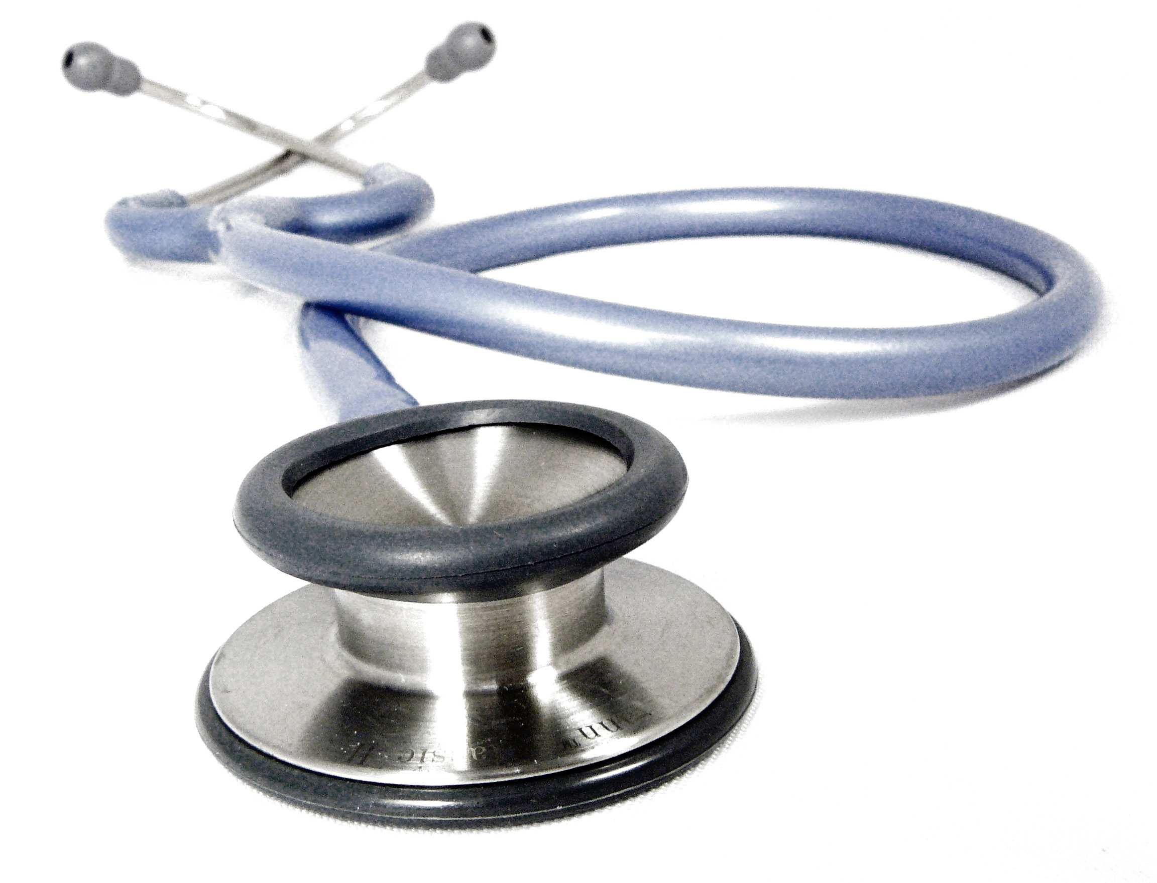

Одељење за медицинска испитивања

- обавља здравствену контролу лица која раде у зони јонизујућих зрачења у оквиру претходних и периодичних прегледа, у складу са законском регулативом;
- прати и проучава здравствено стање запослених у зони јонизујућих зрачења и проучава узроке специфичног морбидитета;
- обавља здравствене прегледе лица за упис на школовање и наставак школовања за занимање Струковни медицински радиолог/Специјалиста струковни медицински радиолог

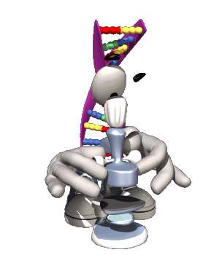

Лабораторија за биодозиметрију и цитогенетику:

- спроводи континуирани биомониторинг популација професионално изложених различитим физичким и хемијским мутагенима: јонизујућим зрачењима (X- и γ-зрачење, радиоактивни изотопи) и генотоксичним хемикалијама (антинеопластични / цитотоксични лекови, анестетици, пестициди, органски растварачи, тешки метали и њихова једињења и др.).
Процена генотоксичних дејстава спроводи се на хуманим лимфоцитима периферне крви применом различитих генетичких маркера који омогућују детекцију раних биолошких ефеката. Ту убрајамо структурне аберације хромозома и индукцију микронуклеуса.
- спроводи истраживања у сврху процене вредности биомаркера изложености, ефекта и геномске осетљивости у општој популацији Србије.
- процењује генетички ризик и примљену дозу зрачења у случајевима акциденталног/инциденталног озрачивања применом биодозиметријских цитогенетичких тестова
- спроводи генотоксиколошка истраживања in vitro

УСЛУГЕ

- Претходни и периодични лекарски прегледи запослених и лица на школовању и обуци за рад у зони јонизујућих зрачења

  - Елементи претходних и периодичних прегледа лица која раде са изворима јонизујућих зрачења обављају се у складу са позитивним прописима

- Ванредни лекарски прегледи запослених и лица на школовању и обуци за рад у зони јонизујућих зрачења

На преглед понети:

- попуњен, оверен упут послодавца
- личну карту
- здравствену књижицу
- медицинску документацију о претходном лечењу (уколико постоји или је захтевана претходно издатом експертизом)
- корекционе наочаре или сочива (уколико се користе за корекцију оштрине вида)

Напомена: на преглед треба доћи без респираторне, цревне или друге инфекције, без доручка (због тумачења резултата лабораторијских испитивања крви). Упутство за припрему пацијената за узорковање крви доступно је на веб страници Института у одељку намењеном пацијентима.

- Цитогенетичка испитивања подразумевају:
- анализу нестабилних структурних хромозомских аберација (анализирањем хуманих метафазних фигура у циљу откривања хромозомских абнормалности које могу имати клинички значај током/након професионалне експозиције) и
- микронуклеус тест (анализу бинуклеарних лимфоцита у циљу откривања генетичког статуса током/након професионалне експозиције
- биодозиметријску процену дозе

- Лабораторија је акредитована за in vitro цитогенетичка испитивања хумане крви (http://www.registar.ats.rs/predmet/858/). Обим акредитације доступан на веб страници www.ats.rs (акредитациони број 03-006)

- У Лабораторији се може проценити фетални радијациони ризик методама физичке и биодозиметрије – свим пацијентима који су се зрачењу изложили у дијагностичке и/или професионалне сврхе током трудноће или у периоду планирања трудноће и зачећа

ОПШТА УПУТСТВА – цитогенетичке анализе

Ова упутства односе се на све методе испитивања које се у лабораторији обављају

Дужност запослених у Одељењу за медицинска испитивања је да прибаве сагласност пацијента или његовог заступника за обављање генетичких тестирања.

Цитогенетичка испитивања се обављају искључиво на основу индикација и упута лекара специјалисте медицине рада Института који обавља превентивни преглед.
Испитанику се, приликом заказивања цитогенетичких анализа, даје кратко упутство за припрему за обављање анализа са датумом и врстом индикованих анализа.
За цитогенетичке анализе узоркује се 5 ml пуне периферне крви искључиво у литијум-хепаринске вакутајнере. Крв се узоркује најдуже 48 часова (најбоље до 30 часова) пре култивације.

Важно:

Узорци без упута за цитогенетичке анализе могу бити одбачени.
Узорци се могу одбацити и у случајевима:
- да је испитаник у претходних 6 месеци био изложен јонизујућим зрачењима у дијагностичке или терапијске сврхе
- примања цитостатика 6 месеци пре узимања крви
- изложености хемијским мутагенима (нафтален, бензен, пестициди, наркотици) 2 месеца пре узимања крви
- да је крв узоркована у било које друге вакутајнере осим литијум хепаринских
- да вакутајнери нису јасно, недвосмислено и тачно обележени
- механичког оштећења вакутајнера
- хемолизе
- згрушавања крви
- недовољне количине узорка
- истека рока употребе вакутајнерима за узорковање
- да се узорци допреме у лабораторију по истеку 48 часова од узорковања
- да чување и транспорт примарног узорка узетог ван локације лабораторије одступају од прописаног
- да узорковање обави лабораторијски техничар који није запослен у Институту за медицину рада

Време извештавања о резултатима испитивања:

- До 30 дана за рутинске анализе (конвенционална цитогенетика, анализа структурних хромозомских аберација, микронуклеус тест)
- 10 дана за ХИТНЕ узорке за биодозиметријску процену дозе

Важно:

Извештаје о испитивању може издати искључиво биолог запослен у Лабораторији, са најмање 3 године искуства у области биодозиметрије и цитогенетике. Извештаји о испитивању су интерни документи Лабораторије. Резултати се издају искључиво лекарима Одељења за медицинска испитивања, одговорним за оцену радне способности професионално изложених лица, а информација о резултатима испитивања саставни је део Експертизног мишљења са оценом радне способности које се издаје пацијенту.

НАУЧНО-ИСТРАЖИВАЧКА И СТРУЧНА ДЕЛАТНОСТ
СТРУКТУРНЕ АБЕРАЦИЈЕ ХРОМОЗОМА У ЛИМФОЦИТИМА ПЕРИФЕРНЕ КРВИ

Кратак опис анализе
Структурне аберације су оштећења структуре хромозома видљива под светлосним микроскопом. Разликујемо хроматидне аберације које захватају само једну сестринску хроматиду једног или више хромозома и хромозомске аберације које укључују обе сестринске хроматиде једног или више хромозома.

Структурне аберације хромозома могу се такође поделити на нестабилне и стабилне. Учесталост нестабилних аберација у лимфоцитима поступно се смањује након престанка излагања мутагену, док се стабилне аберације могу открити и након много година од момента излагања. Нестабилне аберације су дицентрични и прстенасти хромозоми, ацентрични фрагменти и други асиметрични реаранжмани хромозома. Оне могу стерички ометати деобу ћелије или довести до губитка генетичког материјала у ћеркама ћелијама, чиме се мења експресија појединих гена и у крајњој линији може наступити смрт ћелије.

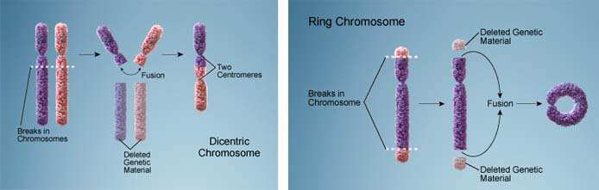
Нестабилне хромозомске аберације –дицентрични и прстенасти хромозоми

Стабилне аберације су балансиране транслокације, инверзије и други симетрични реаранжмани, који се деобом могу пренети у потомство мутиране ћелије. Могу се детектовати само посебним техникама бојења хромозома (методе трака, флуоресцентна хибридизација in situ –FISH).

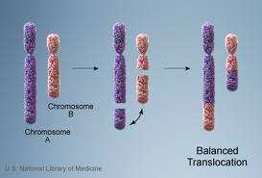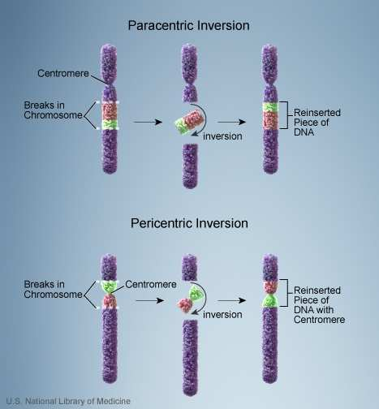
Стабилне аберације - транслокације и инверзије

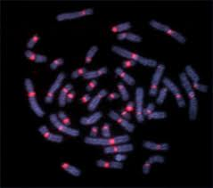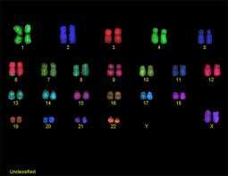
Флуоресцентна хибридизација in situ

Анализа структурних хромозомских аберација се заснива на 48-часовној инкубацији лимфоцита периферне крви у хранљивој подлози. Лимфоцити се у in vitro условима стимулишу на деобу помоћу митогена фитохемаглутинина. Да би се могла анализирати оштећења на хромозомима, потребно је зауставити деобу у метафази, када су хромозоми најбоље уочљиви под светлосним микроскопом. То се постиже додавањем цитостатика колхицина у културе. Колхицин спречава стварање деобног вретена, па метафазни хромозоми остају распршени у цитоплазми. По истеку инкубације приступа се изради микроскопских препарата. Микроскопски препарати суше се на ваздуху, обоје цитолошком бојом Giemsa и анализирају под светлосним микроскопом. Број метафазних ћелија које ће се анализирати, као и принципи анализе прописани су одговарајућим стандардима и референтним документима.

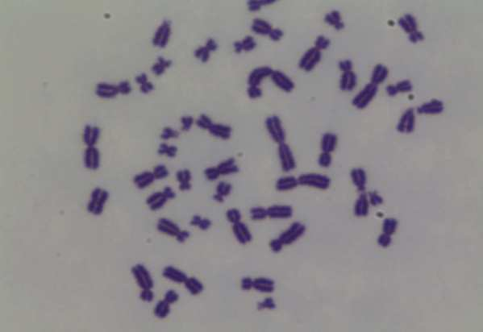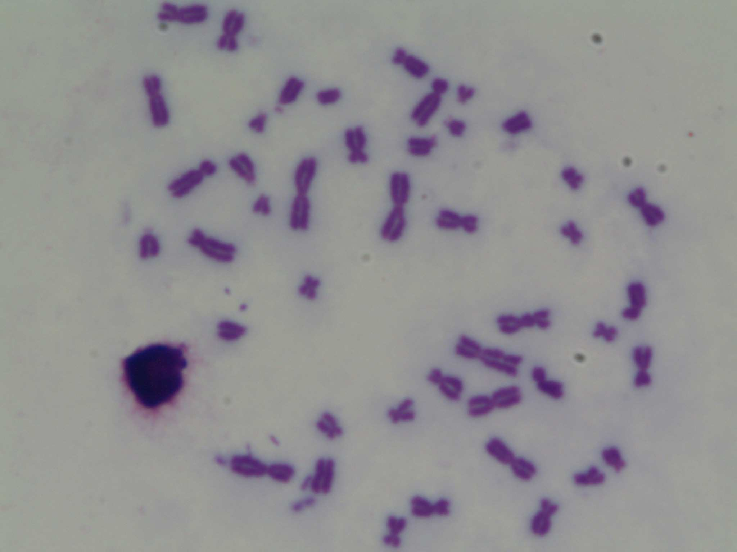
Метафаза са дицентриком и ацентричним фрагментом

Коме је анализа намењена?

Анализа се спроводи као обавезан елемент претходних здравствених прегледа запослених у зони јонизујућих зрачења и као елемент ванредног лекарског прегледа у случајевима када се сумња да је лице примило дозу већу од 100 mSv (биодозиметријска процена дозе Дицентрик тестом). Спровођење анализе дефинисано је Правилником о условима за добијање лиценце за обављање радијационе делатности-).

Критеријуми за тумачење налаза

Прописани су одговарајућим стандардима и референтним документима уз напомену да се, приликом тумачења, у обзир узимају и референтне вредности генетичких маркера за општу популацију Србије.

МИКРОНУКЛЕУС ТЕСТ (МН)

Кратки опис анализе

Микронуклеуси су самосталне хроматинске структуре које су потпуно одвојене од ћелијског једра. Настају кондензацијом ацентричних хромозомских фрагмената или читавих хромозома, заосталих у анафази, који се нису уградили у једра новонасталих ћелија. Величина МН обично је између 1/16 до 1/3 величине главних једара. Присуство МН сматра се квантитативним показатељем постојања структурних и/или нумеричких аберација хромозома, које су у циљним ћелијама настале под утицајем различитих генотоксичних агенса у условима in vitro и/или in vivo.

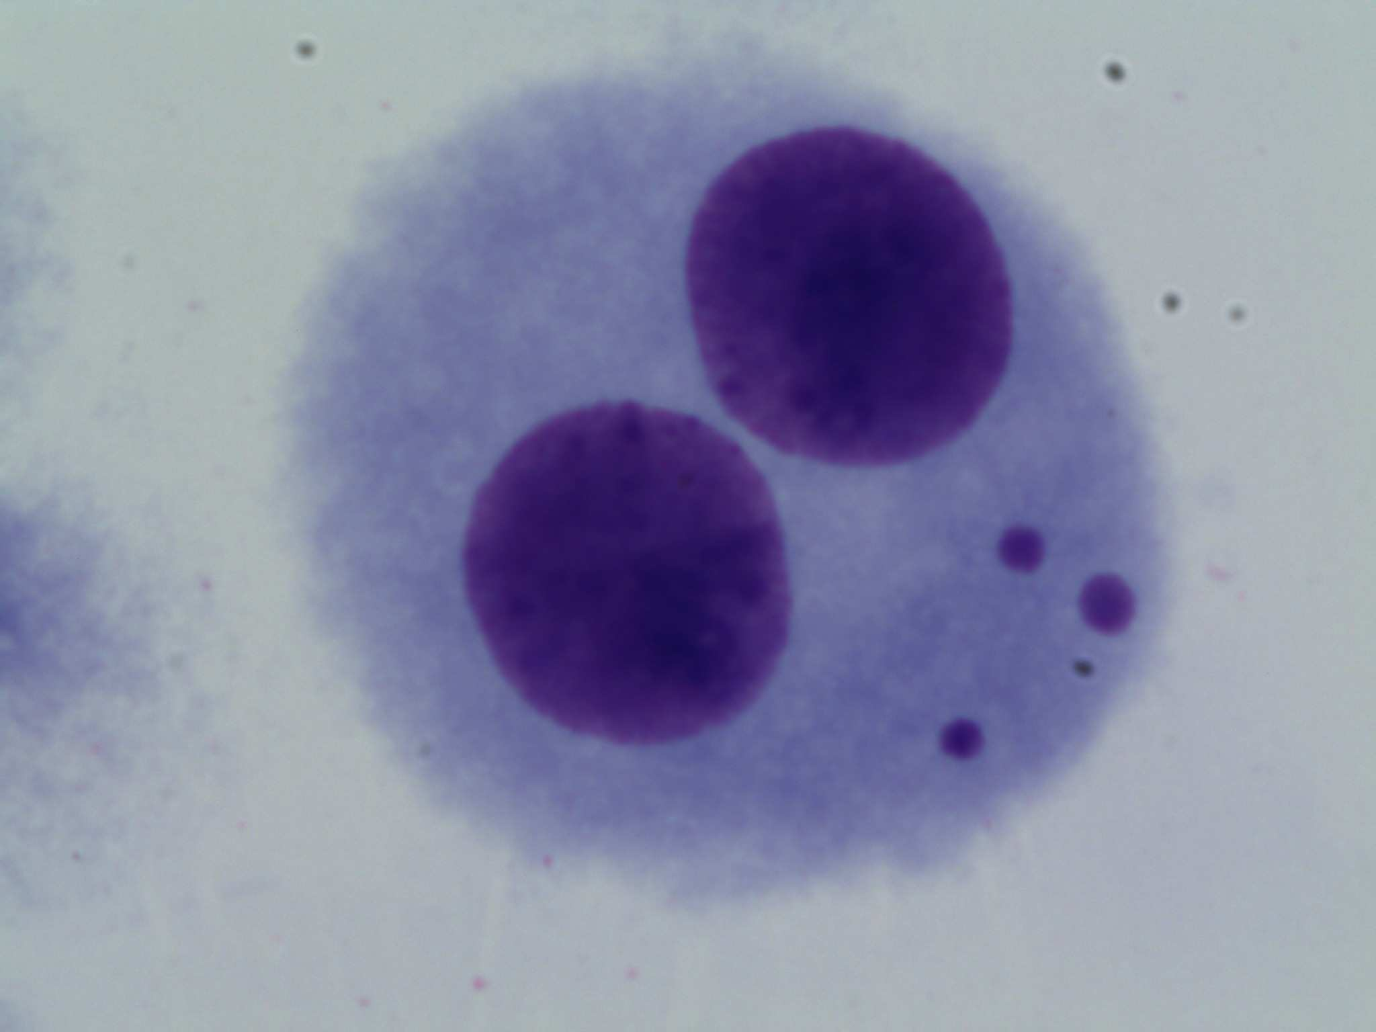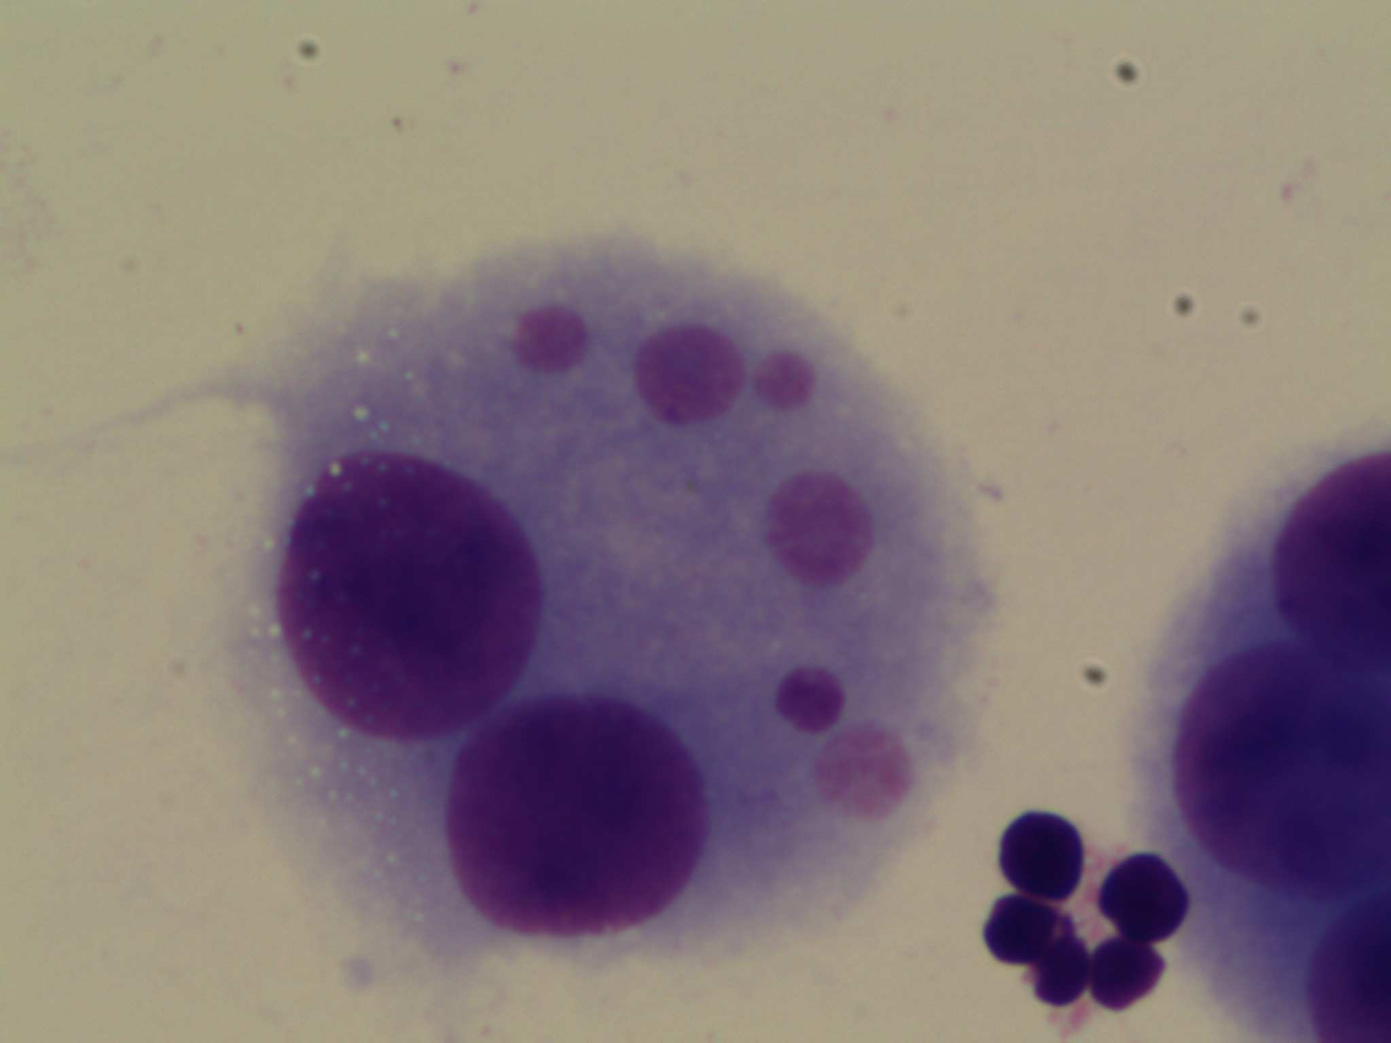
Бинуклеарни лимфоцит са три, односно шест микронуклеуса

Анализа се заснива на 72-часовној култивацији лимфоцита периферне крви у хранљивој подлози. Лимфоцити се у in vitro условима стимулишу на деобу помоћу митогена фитохемаглутинина. У циљу појаве микронуклеуса, потребно је спречити деобу цитоплазме, а дозволити деобу једра родитељске ћелије. То се постиже додавањем инхибитора цитокинезе, цитохалазина Б. По истеку инкубације приступа се изради микроскопских препарата. Микроскопски препарати суше се на ваздуху, обоје цитолошком бојом Giemsa и анализирају под светлосним микроскопом. Број бинуклеарних лимфоцита који ће се анализирати, као и принципи анализе прописани су одговарајућим стандардима и референтним документима.
Најчешће се анализира 1000 бинуклеарних лимфоцита у којима се утврђује укупан број МН. Упоредо се утврђује укупан број ћелија с МН и расподела МН у ћелијама.
Коме је анализа намењена?

Анализа се спроводи као обавезан елемент претходних и периодичних здравствених прегледа запослених у зони јонизујућих зрачења. Спровођење анализе дефинисано је позитивним прописима из области заштите од зрачења. Периодична анализа микронуклеуса предвиђа се најмање једном годишње за запослене у категорији А и најмање једном у три године за запослене у категорији Б (осим ако вредности одступају од референтних, када динамику анализирања прописује лекар који је анализе индиковао).
Критеријуми за тумачење налаза

У складу са наводима референтних докумената, свака дијагностичка биодозиметријска лабораторија у обавези је да утврди референтне вредности микронуклеуса како за општу популацију, тако и за професионално изложена лица. Лабораторија за биодозиметрију и цитогенетику спровела је опсежна истраживања и одредила референтне вредности за општу популацију и професионално изложену популацију јонизујућим зрачењима и цитостатицима.

БИОДОЗИМЕТРИЈА

Обе описане методе (анализа структурних хромозомских аберација праћењем дицентрика и прстенастих хромозома, као и микронуклеус тест) могу се користити и за прорачун примљене дозе јонизујућих зрачења у случају скорашње акутне експозиције. Да би се методе могле употребити у ове, биодозиметријске сврхе, лабораторија мора имати калибрационе криве, добијене in vitro озрачивањем узорака крви познатим дозама зрачења. Лабораторија је у обавези да конструише криве за сваки тип радиоактивне емисије тј. извора зрачења којим у свакодневној пракси рукују запослени који се у лабораторији прегледају, јер се само тако може тачно проценити примљена доза зрачења.

Када се ради биодозиметријска процена дозе?

- уколико се утврди да је дошло до одступања од референтних вредности приликом очитавања личних дозиметара или контроле извора зрачења – подаци физичке дозиметрије
- уколико дође до инциденталног озрачивања испитаника приликом излагања зрачењу у професионалне, медицинске или било које друге сврхе, са или без података физичке дозиметрије

Зашто је важно радити цитогенетичке анализе?

У случају експозиције дозама јонизујућих зрачења које не захтевају медицински третман, информација о деловању зрачења на геном од значаја је за праћење здравственог стања са циљем утврђивања ризика од настанка касних, стохастичких ефеката зрачења, у које спадају различите врсте радиогених карцинома.

У случају акциденталног/инциденталног озрачивања дозама већим од 1Gy, информација о примљеној дози од значаја је пре свега лекарима због збрињавања озрачених особа, планирања терапије и упозорења на детерминистичке ефекте који се могу очекивати у наредном периоду.

ГЕНЕТИЧКИ РИЗИК (ризик по потомство)

Генетички ризик од излагања зрачењима може се посматрати као ризик од настанка наследних ефеката и ризик од ефеката на ембрион.
Ризик од настанка наследних ефеката може се утврдити применом одређених прорачуна, који укључују податке хумане популационе генетике, радијационе генетике и физичке дозиметрије. Значај утврђивања генетичког ризика је заснован на чињеници да хромозомске абнормалности, настале интеракцијом молекула ДНК (од кога су хромозоми сачињени) и јонизујућих зрачења, могу имати улогу у настанку различитих поремећаја.
Ризици од излагања зрачењима током трудноће повезани су са стадијумом трудноће и апсорбованом дозом. Радијациони ризици су највећи током органогенезе и раног феталног периода, нешто мање изражени у другом триместру, најмањи у задњем триместру гравидитета.
Зрачење у пренаталном периоду може изазвати: смрт фетуса, конгениталне малформације, неке хромозомопатије (тризомије хромозома 21, 13 и 18), менталну ретардацију и заостајање у развоју, као и одложене ефекте на будуће генерације (наследне ефекте). Летални ефекти могу бити узроковани и релативно ниским дозама непосредно пре или одмах после имплантације ембриона за зид утеруса (0.1 Gy) и нешто вишим дозама у каснијим стадијумима интраутериног развића. Највећи ризик од настанка менталне ретардације је између 8. и 25. недеље гравидитета. Ризик од настанка хромозомопатија повезан је са излагањем зрачењима у преконцепцијском периоду (најчешће у гаметогенези мајке).
Прекид трудноће при феталним дозама мањим од 100 mGy НИЈЕ ОПРАВДАН ако је базиран ИСКЉУЧИВО на радијационом ризику. Ако феталне дозе пређу 100 mGy, може доћи до оштећења ембриона, али су величина и тип оштећења у функцији дозе и стадијума трудноће. Одлуке се, на нивоу генетичког саветовалишта и етичког комитета за прекид трудноће, доносе за сваки случај посебно.

Клинички савети, интерпретација резултата испитивања и израчунавање генетичког ризика могу се добити од стручњака Лабораторије за биодозиметрију и цитогенетику (Бобан Ракић, дипл.биолог, специјалиста генетике, шеф Лабораторије; Јелена Пајић, дипл.биолог, специјалиста генетике).

ИНДИВИДУАЛНА ВАРИЈАБИЛНОСТ У ОДГОВОРУ НА ЗРАЧЕЊЕ

- Исте дозе зрачења могу изазвати различит степен оштећења ћелија и ткива и последице које у извесном степену могу варирати код различитих људи. Ова појава индивидуалне варијабилности у одговору на зрачења нормална је карактеристика хуманих популација, а проистиче из великог броја углавном генетички одређених карактеристика. Индивидуална варијабилност нераскидиво је повезана и са радиосензитивношћу (РС), која се дефинише као вероватноћа да ћелија, ткиво или орган испољи неки нежељени ефекат по јединици дозе зрачења. Радиосензитивност је већа ако је ћелија:
  - Митотички активна
  - Недиференцирана и незрела

Фактори који утичу на радиосензитивност могу бити:

- Физички
  - ЛЕТ (линеарни енергетски трансфер): ⇑ РС
  - Јачина дозе: ⇑ РС
- Хемијски
  - Кисеоник, цитотоксични лекови ⇑ РС
  - Сумпор/биомолекули који садрже сумпор (цистеин, цистеамин...) ⇓ РС
- Биолошки
  - Фаза ћелијског циклуса: ⇑ РС: G2, M
⇓ РС: S

